22. Η καθημερινή ζωή και η εκπαίδευση των Αθηναίων
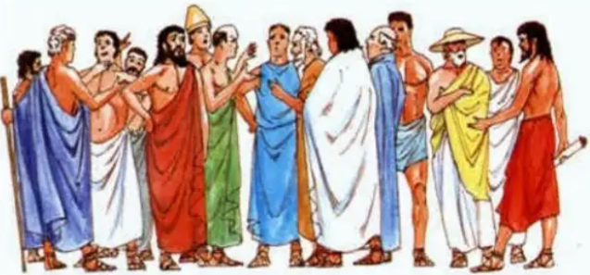
1) Τι έκαναν οι Αθηναίοι στον ελεύθερό τους χρόνο;
2) Πώς ήταν τα σπίτια τους;
3) Τι συνήθιζαν να τρώνε;/ Ποια ήταν η διατροφή τους;
4) Ποια ήταν η θέση της Αθηναίας; Με τι ασχολούνταν και πώς ντυνόταν;
5) Τι ξέρεις για τη βασική εκπαίδευση των αγοριών στην αρχαία Αθήνα;
6) Υπήρχαν ανώτερες σπουδές;
7) Πότε πήγαιναν στον στρατό και πόσο καιρό διαρκούσε η θητεία τους;
Σημείο Σκέψης: Αφού διαβάσεις το παράθεμα 2 της σελ. 71, απάντησε στην παρακάτω ερώτηση: Ποια ήταν τα παιχνίδια των παιδιών στην αρχαία Αθήνα;
22. Η καθημερινή ζωή και η εκπαίδευση των Αθηναίων
1) Τι έκαναν οι Αθηναίοι στον ελεύθερό τους χρόνο;
2) Πώς ήταν τα σπίτια τους;
3) Τι συνήθιζαν να τρώνε;/ Ποια ήταν η διατροφή τους;
4) Ποια ήταν η θέση της Αθηναίας; Με τι ασχολούνταν και πώς ντυνόταν;
5) Τι ξέρεις για τη βασική εκπαίδευση των αγοριών στην αρχαία Αθήνα;
6) Υπήρχαν ανώτερες σπουδές;
7) Πότε πήγαιναν στον στρατό και πόσο καιρό διαρκούσε η θητεία τους;
Σημείο Σκέψης: Αφού διαβάσεις το παράθεμα 2 της σελ. 71, απάντησε στην παρακάτω ερώτηση: Ποια ήταν τα παιχνίδια των παιδιών στην αρχαία Αθήνα;

